**6. Doma Sprint 29. 8. 2025**

**Mit Vorläufen ab 16. August**

**Im Rahmen der Cool-Beach-Trail Bergsprintserie**

**2.200 Meter und 245 m Höhendifferenz**

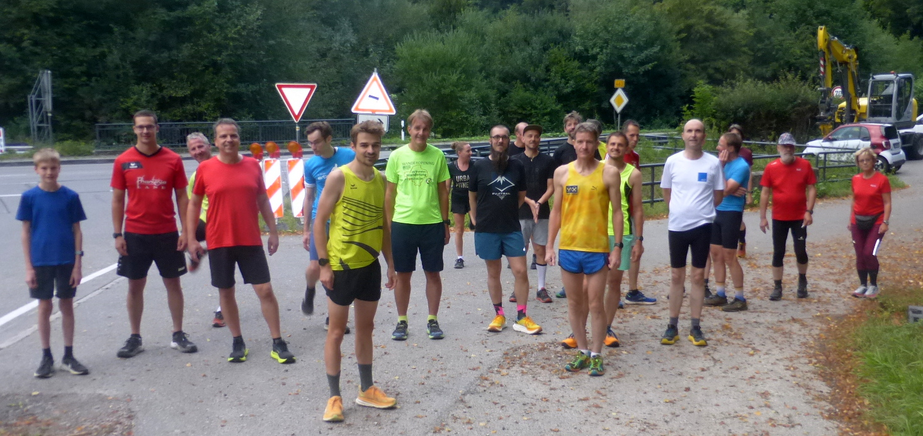

**­­­­­­­­­­­­­­­­­­­­­­­_____________________________________________________**

____________________________________________

**__________ Minuten**

**_______ Platz - ___ AK ______**

Calw-Stammheim, 29. August 2025 Günter Krehl

Veranstalter Günter Krehl